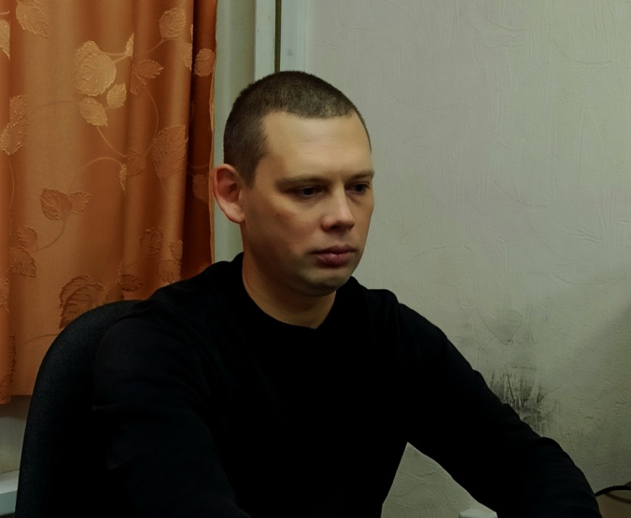

**Усадский Денис Геннадиевич**

к.т.н.

В 2005 году окончил Волгоградскую государственную архитектурно-строительную академию по специальности

«Теплогазоснабжение и вентиляция».

В 2012 году окончил аспирантуру при Волгоградском государственном архитектурно-строительном университете по специальности 05.23.03 «Теплоснабжение, вентиляция, кондиционирование воздуха, газоснабжение и освещение».

В 2012 году защитил диссертацию с присуждением ученой степени кандидата технических наук.

Начал научно-педагогическую деятельность в должности ассистента в 2010 г. на кафедре «Теплогазоснабжение».

Стаж преподавательской работы - 14 лет. Читаемые дисциплины:

* Механика газов
* Гидрогазодинамика
* Отопление
* Вентиляция
* Теплогенерирующие установки
* Руководство дипломным проектированием